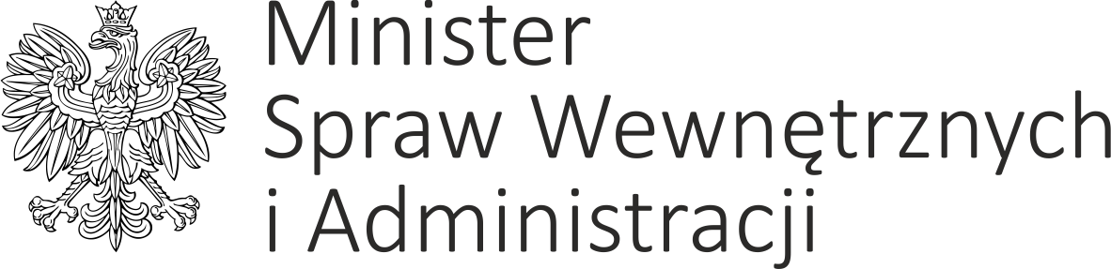

DP-WLM-0231-55/2020/MJ Warszawa, dnia 14 sierpnia 2020 r.

Według rozdzielnika

Szanowni Państwo,
stosownie do postanowień § 35 uchwały nr 190 Rady Ministrów z dnia 29 października 2013 r. – Regulamin pracy Rady Ministrów (M. P. z 2016 r. poz. 1006, z późn. zm.), w załączeniu przekazuję projekt uchwały Rady Ministrów w sprawie ustanowienia programu wieloletniego "Program integracji społecznej i obywatelskiej Romów w Polsce na lata 2021-2030". Jednocześnie uprzejmie informuję,
że ww. projekt jest dostępny na stronie Biuletynu Informacji Publicznej Rządowego Centrum Legislacji
w zakładce Rządowy Proces Legislacyjny.
Uprzejmie proszę o zajęcie stanowiska względem ww. projektu w terminie 7 dni od dnia jego otrzymania, a w przypadku zgłoszenia uwag, przekazanie ich również w wersji elektronicznej na adres: dep.prawny@mswia.gov.pl. Wyznaczenie krótszego terminu na zajęcie stanowiska wynika z potrzeby pilnego uzgodnienia nowego projektu programu, z uwagi na upływający w bieżącym roku termin realizacji Programu integracji społeczności romskiej w Polsce na lata 2014-2020.
Brak stanowiska we wskazanym terminie zostanie potraktowany jako uzgodnienie projektu.

Łączę wyrazy szacunku,

Minister Spraw Wewnętrznych i Administracji
z up. Błażej Poboży
Podsekretarz Stanu
- podpisano kwalifikowanym podpisem elektronicznym-

Otrzymują:
- Pan Piotr Gliński – Wiceprezes Rady Ministrów, Minister Kultury i Dziedzictwa Narodowego
- Pan Jacek Sasin – Wiceprezes Rady Ministrów, Minister Aktywów Państwowych
- Pani Jadwiga Emilewicz – Wiceprezes Rady Ministrów, Minister Rozwoju
- Minister Cyfryzacji
- Minister do Spraw Unii Europejskiej
- Minister Edukacji Narodowej
- Minister Finansów
- Minister Funduszy i Polityki Regionalnej
- Minister Gospodarki Morskiej i Żeglugi Śródlądowej
- Minister Infrastruktury
- Minister Klimatu
- Minister Nauki i Szkolnictwa Wyższego
- Minister Obrony Narodowej
- Minister Rodziny, Pracy i Polityki Społecznej
- Minister Rolnictwa i Rozwoju Wsi
- Minister Sportu
- Minister Sprawiedliwości
- Minister Spraw Zagranicznych
- Minister Środowiska
- Minister Zdrowia
- Pan Michał Dworczyk – Minister - Członek Rady Ministrów, Szef Kancelarii Prezesa Rady Ministrów
- Pan Mariusz Kamiński – Minister – Członek Rady Ministrów, Koordynator Służb Specjalnych
- Pan Łukasz Schreiber – Minister – Członek Rady Ministrów
- Koordynator Oceny Skutków Regulacji w Kancelarii Prezesa Rady Ministrów
- Prezes Rządowego Centrum Legislacji

